Наша цель:

Создание организационно-педагогических условий, обеспечивающих развитие социально-активной личности в условиях ДЮСШ в контексте общественно-ориентированного образования.

Направления деятельности:

- Образовательная
- Спортивно-оздоровительная
- Спортивно-массовая
- Культурно-просветительская
- Профилактическая
- Организационно-методическая

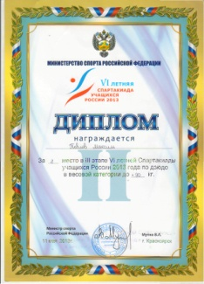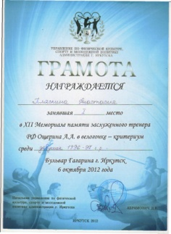
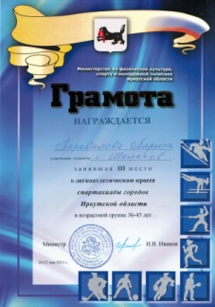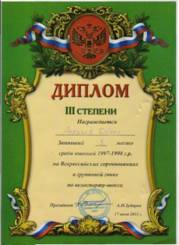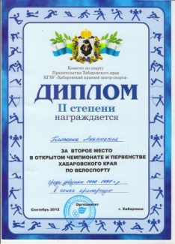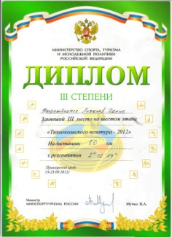
Наш адрес:

666035 г.Шелехов
1 микрорайон, д.44
Тел/факс: 8(39550)4-66-37
Эл.почта: shelsport-yunost@mail.ru
Сайт: dush-shelekhov.my1.ru

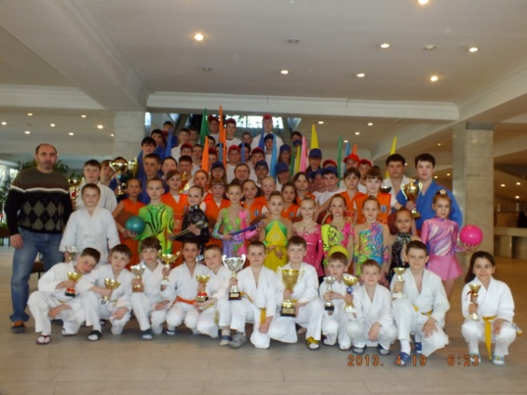

Муниципальное бюджетное образовательное учреждение
Дополнительного образования детей
Шелеховского района

Детско-юношеская спортивная школа
«Юность»

г.Шелехов
Спортивные отделения:
Баскетбол
Старший тренер-преподаватель отделения – Фрезе Л.Н.
Тренеры-преподаватели – Кузнецова Л.С., Щеголихин С.А.
Дзюдо
Старший тренер-преподаватель отделения – Парилов И.А.
Тренеры-преподаватели – Филиппов В.А., Синьков А.А., Кузнецов А.В.
Бокс
Старший тренер-преподаватель отделения – Путинцев Е.Т.
Тренер-преподаватель – Бакшеев П.Н.
Велосипедный спорт
Старший тренер-преподаватель отделения – Бурмистров В.Ю.
Тренеры-преподаватели – Антохина О.В., Шадчнев Е.В.
Конькобежный спорт
Старший тренер-преподаватель отделения – Перевалова Л.В.
Тренеры-преподаватели – Гаврись Р.Д., Мохов И.В.
Лыжные гонки
Старший тренер-преподаватель отделения – Лисанов П.В.
Настольный теннис
Старший тренер-преподаватель отделения – Глухов Ф.И.
Тренеры-преподаватели – Глухова Е.Л., Милютин П.В.
Художественная гимнастика
Старший тренер-преподаватель отделения – Силинская ЮА.
Тяжелая атлетика
Старший тренер-преподаватель отделения – Портнов Г.В.

